Trabalho de conclusão de curso capitulo 1: Introdução.

Devido ao conteúdo do curso, foi proposto como trabalho de conclusão de curso, a criação de um projeto de uma espécie de portfólio web para a apresentação dos projetos feitos pelo aluno durante o curso e também para poder expor ao mundo suas habilidades e ambições referentes à carreira profissional.

Para o desenvolvimento do portfólio, não foi imposto uma linguagem ou então um estilo único de projeto, apenas alguns requisitos que precisariam ter dentro da plataforma, por isso, optei pelo desenvolvimento mais seguro e eficaz, no caso usando o framework VueJS para poder controlar toda a aplicação, além do framework também foi usado a biblioteca de estilização de código CSS Materialize, e também para a estruturação da página a linguagem padrão HTML.

Além das ferramentas de desenvolvimento em si, foram utilizadas ferramentas de design, como Figma para a criação do design das páginas, para a escolha da paleta de cores foi utilizado a ferramenta web Adobe Color Wheel, que já disponibiliza para o usuário uma série de paletas e cores que estão em alta em relação às tendências de design atuais.

Figura 1.1:Página inicial do portfólio



Fonte:[Jotta Junior (jjotta158.github.io)](https://jjotta158.github.io/)

Para a criação do portfólio foi utilizado o estilo *One Page,* que consiste na criação do web site em apenas uma página fazendo assim uma navegação vertical onde ao rolar a página para baixo aparecerão as informações desejadas, esse estilo de website é muito utilizado atualmente para mostrar um produto, ou uma marca, porque tem tudo em apenas uma página, facilitando e muito a vida do usuário ao acessar a aplicação, principalmente pela tela do celular, pois evita múltiplos carregamentos de páginas. Atualmente grandes empresas utilizam esse tipo de navegação para mostrar seus produtos, uma delas é a multinacional americana que comercializa produtos de tecnologia a Apple, que em seu site para mostrar os novos produtos principalmente celulares usa esse modelo de página.

Figura 1.2: Página inicial que mostra o smartphone Iphone 12

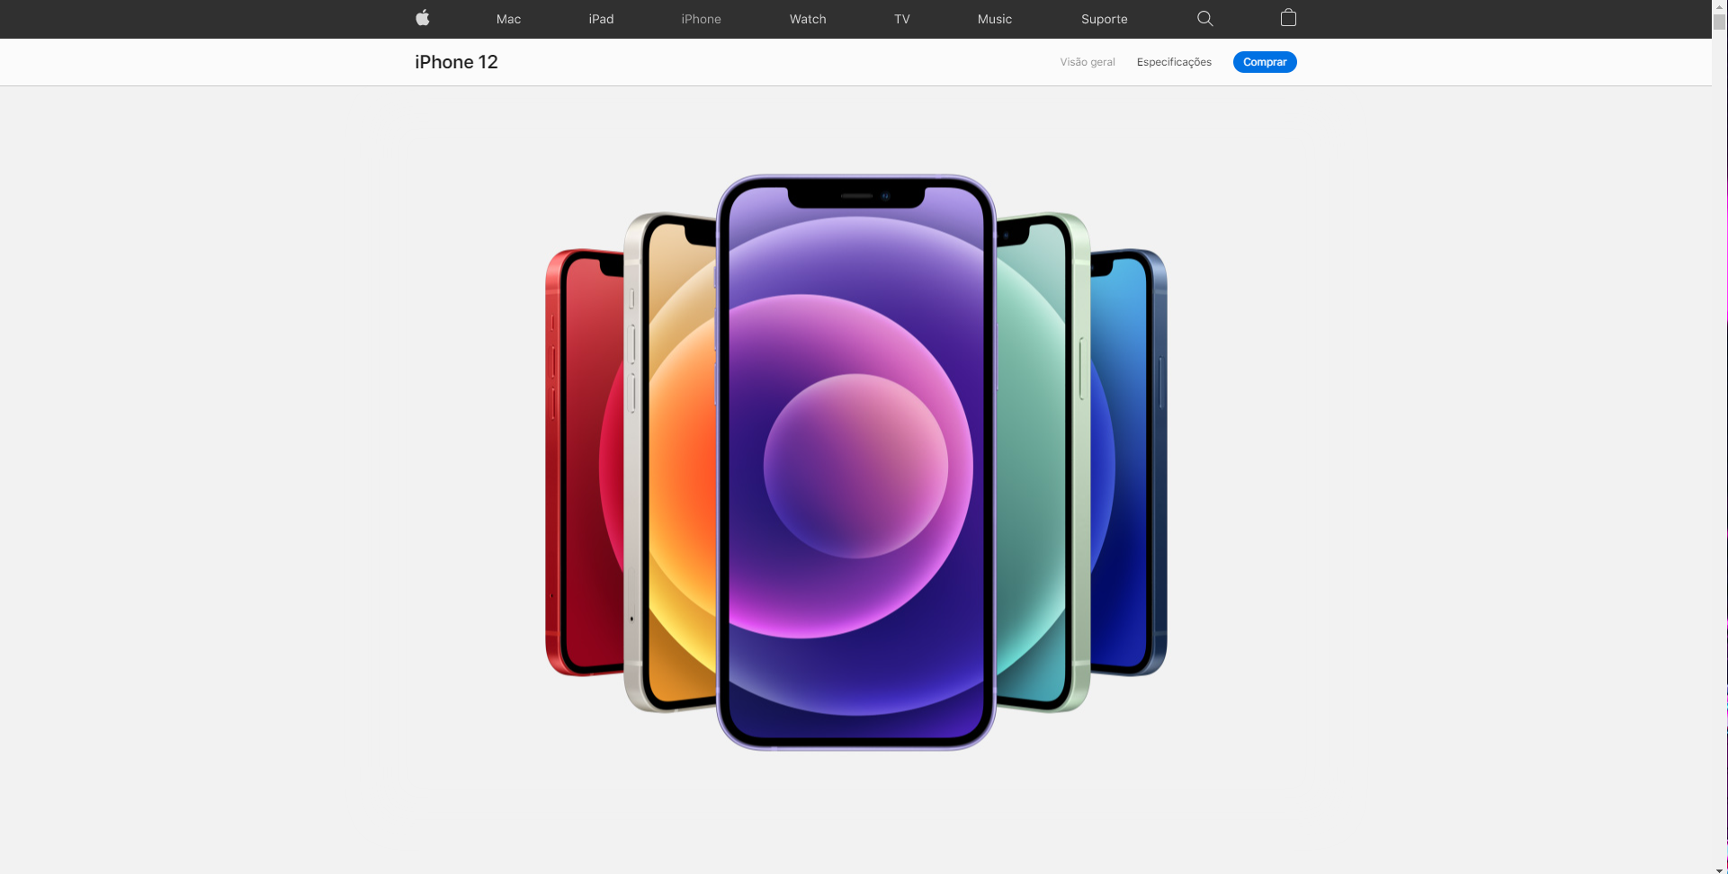

Fonte: [iPhone 12 e iPhone 12 mini - Apple (BR)](https://www.apple.com/br/iphone-12/?afid=p238%7CsYXtGU2u0-dc_mtid_209258i342853_pcrid_518122766562_pgrid_113759073520_&cid=wwa-br-kwgo-iphone-slid--Brand-iPhone12-Avail-)

Como dito anteriormente, para a criação da aplicação, foi escolhido o VueJS como framework javascript, e porque ele, não ReactJS ou AngularJS ? Por dois motivos principais, atualmente o VueJS é mantido por uma comunidade de desenvolvedores e não por uma empresa gigante, como é no caso do React e do Angular, e isso influencia muito na forma em que o framework funciona e também como ele é modificado ao longo do tempo, e o segundo fator da escolha deste framework, é o fato de ele ser muito simples de se configurar e utilizar, por não precisar de uma virtual DOM como precisa o React e também não precisar de um superset como o Typescript que é muito utilizado no Angular. O Vue é perfeito para aplicações mais simples como no caso o portfólio de trabalho de conclusão de curso.

Figura 1.3:Imagem da configuração inicial com VueJS

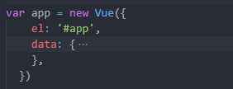

Como visto na Figura 1.3 utilizando o VueJS com apenas 5 linhas que são obrigatórias para o funcionamento do framework, já podemos começar a desenvolver, obviamente com pelo menos o CDN do código fonte do framework, mas sem precisar de terminal e nem de npm para adicionar os pacotes do framework.

Explicando um pouco das linhas acima, temos na primeira linha, a criação de uma variável global chamada de “app” que recebe uma nova instância da função construtora Vue, essa recebe como parâmetros em seu construtor um objeto contendo o id do elemento onde o Vue atuará, geralmente esse é o id de uma div ou section que controla a página em questão, e o segundo campo do objeto, chamado “data” onde como o nome já diz, contém todos os dados que serão necessários para o funcionamento da aplicação, no exemplo da Figura 1.3 os dados estão de forma estática, pois esse não é um projeto muito grande, mas adicionando bibliotecas de terceiros como Redux, para o gerenciamento de estado da aplicação, é possível a construção de dados dinâmicos, o que aumenta a complexidade do código, porém melhora e muito a personalização da página.

Figura 1.4: Adição das dependências do VueJS na estrutura da página

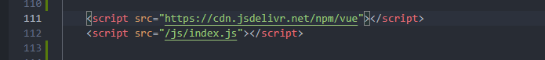

Na figura 1.4 temos apenas duas linhas de código, que servem para poder fazer a integração do código fonte do VueJS, que está disposto em um CDN, esse arquivo contém tudo o que é necessário para o funcionamento do framework e por isso é muito importante, na segunda linha está a chamada para o arquivo que está a configuração da instância do VueJS no projeto, ou seja, essa linha está chamando o arquivo que contém o código da figura 1.3.